Ils sont une menace pour eux-mêmes, un danger pour les autres" : le phénomène des "zombies du smartphone", inquiète les autorités
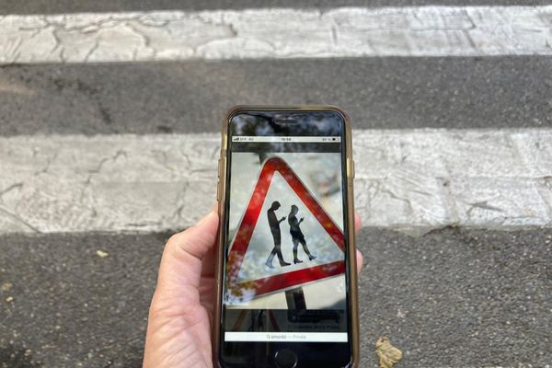
À l'occasion d'Halloween, la sécurité routière lance sa campagne "Zombie Phone" le 22 octobre, pour alerter sur les dangers du smartphone pour les piétons. •

Écrit par Laure Bolmont
Publié le21/10/2025
Provence-Alpes-Côte d'Azur
À l'occasion d'Halloween, la Sécurité routière lance sa campagne "Zombie Phone" et alerte sur les dangers du smartphone pour les piétons en ville. Le phénomène mondial des" smombies" qui s'amplifie dans les rues, tue et inquiète les autorités ."Ils sont déjà parmi nous. Ils envahissent les villes, ils sont une menace pour eux-mêmes, et un danger pour les autres", dit la voix off. À l'écran, un cycliste effaré slalome entre des zombies, aux trajectoires erratiques. Voilà qui pourrait ressembler à un film hollywoodien, à une nuance près : dans ce scénario apocalyptique, la catastrophe est arrivée par le meilleur ami des humains : le smartphone. L'inattention cause la mort d'1 piéton sur 10Une réalité tragique : happée par son écran, lundi 13 octobre à Marseille, une jeune femme de 25 ans qui consultait son téléphone portable a été percutée dans le 12ᵉ arrondissement, alors qu’elle empruntait un passage piéton. Elle est grièvement blessée, rapporte la Provence, dans un article du 14 octobre. Ces usagers, "accros" à leur téléphone portable, sont désignés par le néologisme "smombies", une contraction de zombies et de smartphones. Le fondateur de Urban AI, organisation internationale dédiée à l’IA en ville, se penche sur les conséquences d'une telle perte d'attention des urbains, captivés par leur smartphone qui hantent les rues, les métros, les espaces publics. Ce nouveau fait social et ses conséquences sur la route sont désormais quantifiés par des chiffres. Selon la Sécurité routière, sur la totalité des accidents mortels de piétons, "le facteur d’inattention intervient dans 10% des cas". Un comportement genré, imputable dans 26 % des cas à des hommes (deuxième source d'inattention derrière l'alcool, mais devant les stupéfiants) et dans 46% des cas aux femmes. Les "smombies", un phénomène mondial Tristement en avance sur ces comportements, la Corée du Sud. En 2017, Euronews avançait déjà le chiffre de 1600 piétons tués par des voitures alors qu'ils marchaient tête baissée, les yeux rivés sur leur portable. À tel point que les autorités avaient lancé un système d'alerte, par le biais d'une application, pour déclencher des signaux sonores et visuels aux passages piétons. En septembre 2025, une vidéo devenue virale sur les réseaux sociaux, montrait un homme, filmé par une caméra de surveillance de Buenos Aires (Argentine), traversant des rails, le nez dans son smartphone, évitant de justesse de se faire happer par le train.
Un "nouveau paramètre " pour les usagers de la route
"Si le danger du téléphone au volant semble évident, l’inattention qu’il provoque en marchant est largement sous-estimée : lire un message, jouer ou regarder une vidéo en se déplaçant, c’est pourtant multiplier les risques", indique le message de prévention de la Sécurité routière, qui invite tous les usagers de la route, des automobilistes aux trottinettistes, à "intégrer ce nouveau paramètre". Rappelant que 27% des piétons qui traversent la chaussée utilisent "un distracteur ", un chiffre qui atteint les 35% chez les 18-35 ans.
Que pensez -vous à propos des smombies ? Est-ce que vous en faites partie ?
Décrivez le rapport que vous avez avec votre téléphone en utilisant le si hypothétique au présent et au passé.

